Botón de office

Barra de formulas

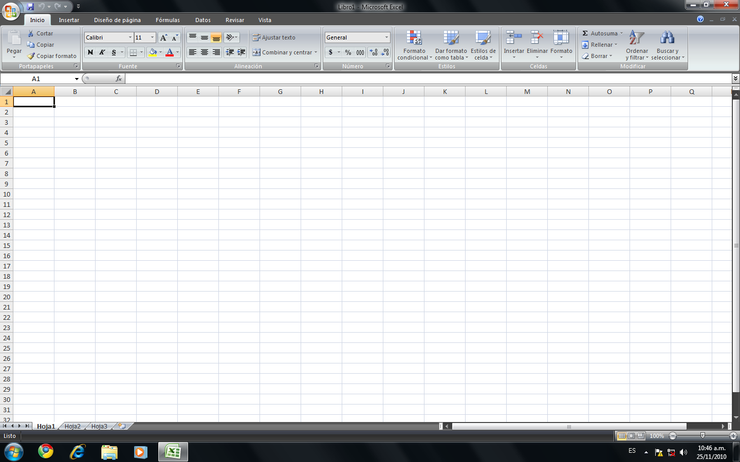

Cinta de opciones

Encabezado de columnas

Barra de estado

Hoja activa

Encabezado de filas

Celda activa